Diseño y Pruebas II

Planning and Progress Report

David Gavira Serrano

# 

**Tabla de versiones 2**

**Tabla de revisiones 2**

**Resumen Ejecutivo 3**

**Introducción 3**

**Capítulo de Planificación 4**

Listado de Tareas y presupuesto 4

Capturas de Pantalla 5

**Capítulo de Progreso 5**

Registros de Progreso 5

Conflictos 6

Discrepancia de Costos 6

**Conclusiones 6**

**Bibliography 7**

# 

| Tabla de versiones | | |
| --- | --- | --- |
| Versión | Fecha | Descripción |
| 1.0 | 08/03/2024 | Versión inicial del documento. |

# 

| Tabla de revisiones | | |
| --- | --- | --- |
| N. Revisión | Fecha | Descripción |
| 1 | 08/03/2024 | D02 |

# 

# 

# Resumen Ejecutivo

**Resumen Ejecutivo:**

El informe presente detalla el proceso de planificación y ejecución del proyecto "Diseño y Pruebas II", liderado por David Gavira Serrano.

Se ha realizado un análisis exhaustivo de las tareas asignadas, el tiempo empleado y los costos reales, comparados con las estimaciones iniciales. A pesar de los desafíos organizativos y de desarrollo, el proyecto ha progresado satisfactoriamente.

El establecimiento de deadlines semanales ha sido fundamental para cumplir con todos los requisitos de manera oportuna. Este informe ofrece una visión integral del progreso y proporciona recomendaciones para optimizar futuras actividades de planificación y ejecución de proyectos similares.

# Introducción

El presente documento ofrece una retrospectiva detallada del proyecto "Diseño y Pruebas II", dirigido por David Gavira Serrano, durante su ejecución a lo largo de un período de tiempo definido.

Se presenta un análisis exhaustivo que contrasta el tiempo estimado con el tiempo real dedicado a las diversas tareas del proyecto, así como una proyección de la amortización lineal en un horizonte temporal de tres años. Se destaca el rol específico desempeñado por cada individuo en la realización de las distintas actividades, proporcionando una visión clara de la contribución de cada rol al avance del proyecto. Además, se aborda el progreso general del proyecto y se analiza la evolución a lo largo del tiempo, identificando hitos clave, desviaciones significativas y áreas de mejora. Por último, se abordan los conflictos y desafíos encontrados durante la ejecución del proyecto, incluyendo obstáculos relacionados con la organización del equipo, entornos de desarrollo y cualquier otro factor que haya afectado la consecución de los objetivos establecidos.

Este documento pretende proporcionar una comprensión integral de la planificación, ejecución y evolución del proyecto "Diseño y Pruebas II", así como ofrecer lecciones aprendidas y recomendaciones para futuras iniciativas similares.

# Capítulo de Planificación

## Listado de Tareas y presupuesto

| Tarea | Tiempo estimado | Tiempo dedicado | Coste estimado | Coste real | Rol desempeñado |
| --- | --- | --- | --- | --- | --- |
| Requisito 002: A **project** aggregates several **user stories** elicited by the same **manager**. The system must store the following data about them: a code (pattern “[A-Z]{3}-[0-9]{4}”, not blank, unique), a **title** (not blank, shorter than 76 characters), an **abstract** (not blank, shorter than 101 characters), an **indication** on whether it has fatal errors, e.g., panics, a **cost** (positive or nought), and an **optional link** with further information. Projects containing fatal errors must be rejected by the system. | 1h | 1.5h | 20 | 30 | Desarrollador |
| Requisito 003: A **user story** is a document that a **manager** uses to represent the smallest unit of work in a project. The system must store the following data about them: a **title** (not blank, shorter than 76 characters), a **description** (not blank, shorter than 101 characters), an **estimated** **cost** (in hours, positive, not nought), the **acceptance criteria** (not blank, shorter than 101 characters), a priority (“Must”, “Should”, “Could”, or “Won’t”), and an **optional link** with further information. | 1 h | 1.5 h | 20 | 30 | Desarrollador |
| Requisito 004: The system must handle **manager** dashboards with the following data: total number of “must”, “should”, “could”, and “won’t” **user stories**; average, deviation, minimum, and maximum **estimated** **cost** of the **user stories**; average, deviation, minimum, and maximum **cost** of the **projects**. | 30 min | 15 min | 15 | 7.5 | Desarrollador |
| Requisito 013: There is a new project-specific role called **manager**, which has the following profile data: **degree** (not blank, shorter than 76 characters), an **overview** (not blank, shorter than 101 characters), list of **certifications** (not blank, shorter than 101 characters), and an **optional link** with further information. | 30 min | 30 min | 15 | 15 | Desarrollador |
| Requisito 14: Produce a UML domain model. | 1 h | 2 h | 30 | 60 | Analyst |
| Requisito 15: Produce an analysis report. | 1 h | 1 h | 30 | 30 | Analyst |
| Requisito 16: Produce a planning and progress report. | 1 h | 1 h | 30 | 30 | Analyst |
| Tiempo de clase | 10 h | 10 h | 200 | 200 | Developer |
| Tiempo de estudio | 6 h | 8 h | 120 | 160 | Developer |
| Total | **22 h** | **24.75 h** | 460 | 562.50 |  |

## *Cabe destacar, que el cuadro de horas, casa perfectamente con lo representado más adelante en el informe de clockify aportado. Se ha obviado la amortización ya que se calculó en el primer planning and progress report y no supone ningún incremento.*

## Capturas de Pantalla

*Informe Clockify:  
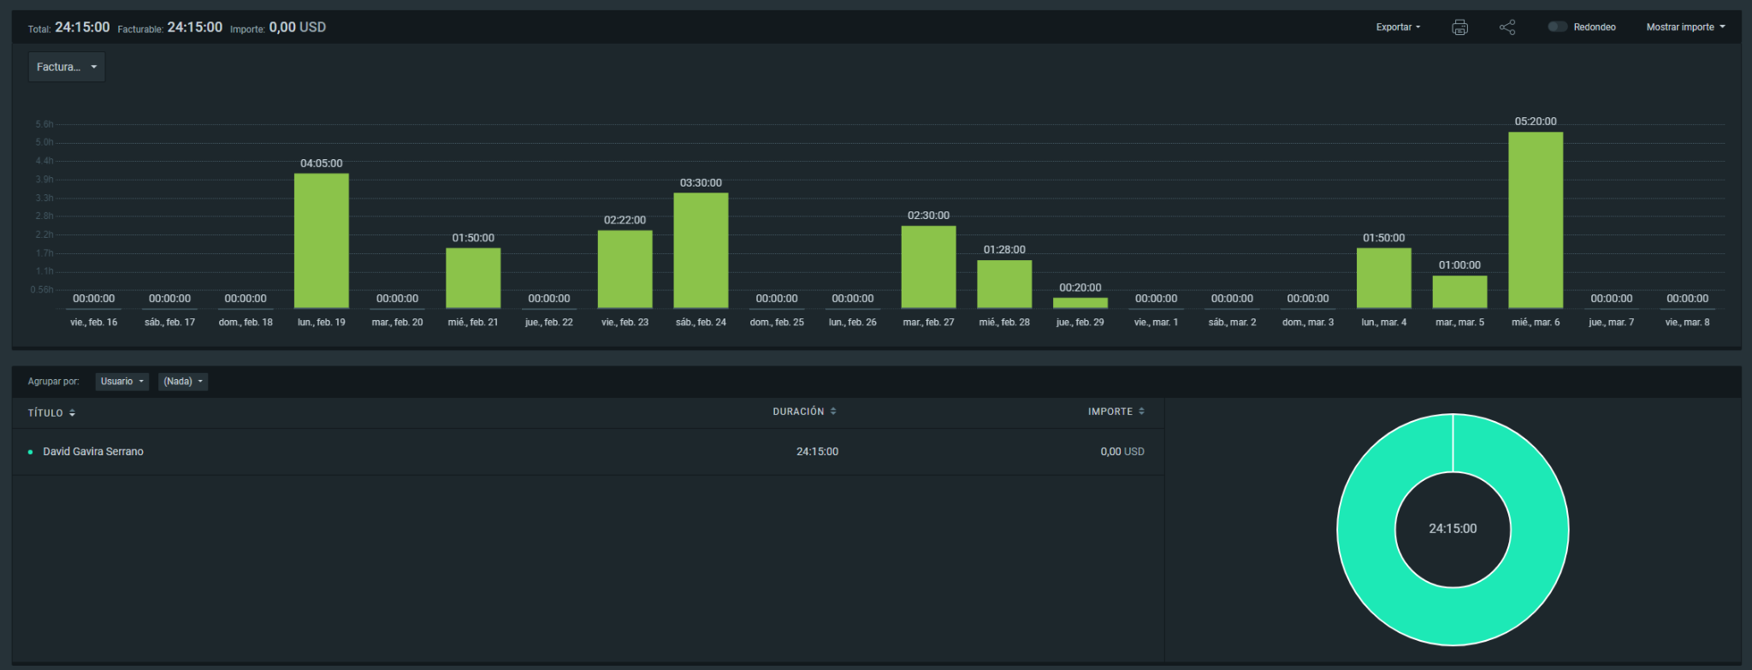*

*link:* [*https://app.clockify.me/shared/65eae88d7139c00fec9cebd8*](https://app.clockify.me/shared/65eae88d7139c00fec9cebd8)

*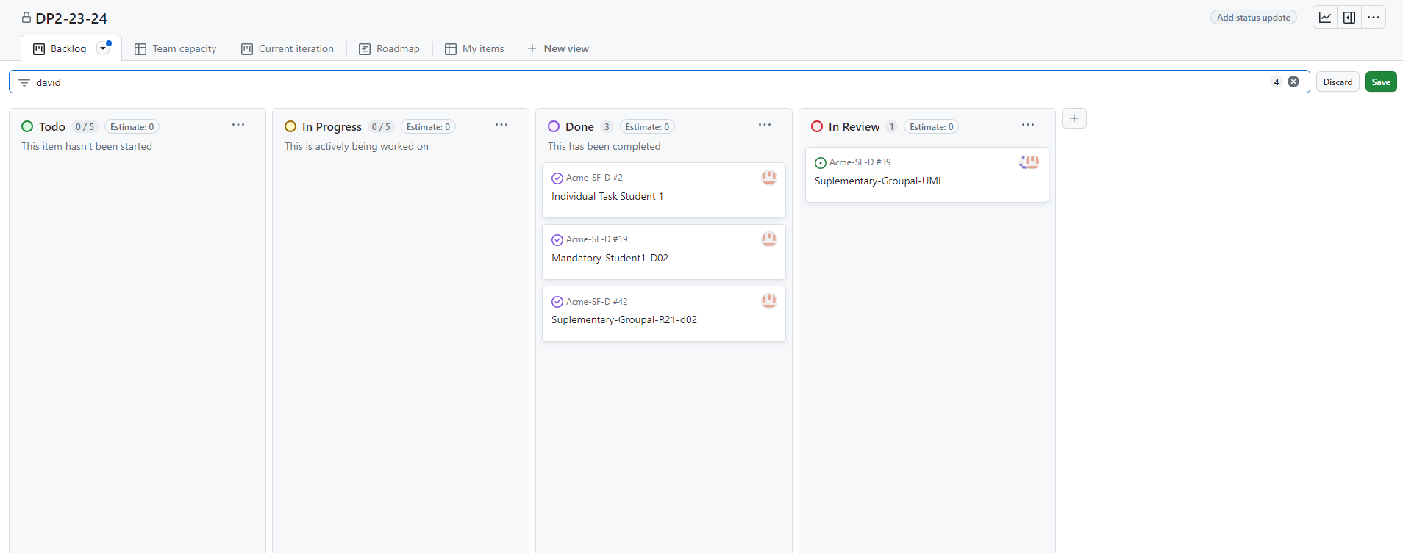  
El UML va a ser revisado hasta última hora debido a lo comentado en el doc de Análisis.*

# Capítulo de Progreso

## Registros de Progreso

En este informe se documenta exclusivamente el desempeño individual de David Gavira Serrano, quien ha desempeñado roles tanto de Manager como de Analista, además de desarrollador.

Este logro resalta la habilidad y la dedicación de David en la gestión y ejecución de tareas clave dentro del proyecto, evidenciando su capacidad para superar expectativas y mantener altos estándares de calidad en su trabajo.

Como comentario cabe indicar que ha habido tareas o desempeños que no han podido quedar reflejados en este informe debido a pertenecer a tareas de clasificación grupal aunque han sido exclusivas del Student 1-David Gavira Serrano, manager del equipo C1.018. Algunos de estos ejemplos son la organización semanal, la resolución de problemas y muchas otras acciones no imputables puesto que su afán no ha sido realizar trabajo si no ayudar a los compañeros a ejercer el suyo lo mejor posible.  
  
Cabe comentar que el uso de github project no ha sido suficiente para mantener al equipo en una metodología correcta de trabajo siendo totalmente necesario el uso de discord y whatsapp para la gestión de avances y asignación de tareas. Esto ha sido discutido y se tomarán medidas drásticas para su solventación.

Para finalizar este capítulo, me gustaría ensalzar la manera que he establecido tanto para mis tareas como para la de los otros miembros de Deadlines semanales, que aún no haber sido del todo cumplidas nos han permitido tener un tiempo de reacción suficientemente amplio como para gestionar fallos, equivocaciones o falta de requisitos esenciales para el éxito del proyecto.

## Conflictos

Durante la ejecución del entregable D02, no se registraron conflictos ni dificultades significativas.   
  
Me gustaría destacar que la constante de liderazgo ciego sigue siendo una mella en el proyecto, es decir, que David Gavira Serrano está ejerciendo demasiado esfuerzo en comparación con el resto de compañeros, y si esto no se ve reducido en el próximo entregable, el alcance del proyecto se tendrá q ver incrementado no pudiendo optar a requisitos suplementarios del cliente.

## Discrepancia de Costos

Totalmente contraria a la situación vivida al primer deliverable, en esta entrega se ha seguido a rajatabla una metodología de control sobre el tiempo y como se ha podido ver cuadra casi en al 100% con lo imputado en la tabla de este mismo documento.

Para finalizar este punto, admitir que ha habido una diferencia de unas tres horas de más sobre la estimación debido a las incertidumbres o contradicciones durante el desarrollo de los requisitos mencionados en el análisis.

# Conclusiones

El análisis realizado en este informe subraya la importancia de una planificación detallada y una gestión eficiente de recursos en proyectos de desarrollo tecnológico. A pesar de los desafíos encontrados, el equipo liderado por David Gavira Serrano demostró su capacidad para superar obstáculos y alcanzar los objetivos establecidos.

Se identificaron áreas de mejora, especialmente en la estimación de costos y la gestión del tiempo, que servirán como base para futuras iniciativas. En última instancia, este proyecto ha sido un aprendizaje invaluable que contribuirá al crecimiento y la excelencia en proyectos futuros.

# Bibliography

No procede